2008年普通高等学校招生全国统一考试

广东卷物 理

本试卷共8页，20小题，满分150分，考试用时120分钟。

一、选择题：本大题共12小题。每小题4分，共48分。在每小题给出的四个选项中，有一个或一个以上选项符合题目要求，全部选对的得4分，选不全的得2分，有选错或不答的得0分。

1．伽利略在著名的斜面实验中，让小球分别沿倾角不同、阻力很小的斜面从静止开始滚下，他通过实验观察和逻辑推理，得到的正确结论有

A．倾角一定时，小球在斜面上的位移与时间成正比

B．倾角一定时，小球在斜面上的速度与时间成正比

C．斜面长度一定时，小球从顶端滚到底端时的速度与倾角无关

D．斜面长度一定时，小球从顶端滚到底端所需的时间与倾角无关

2．铝箔被α粒子轰击后发生了以下核反应：Al+He→+n．下列判断正确的是

A．n是质子　　　　　　　　　　　　B．n是中子

C．X是Si的同位素　　　　　　　　D．X是P的同位素

3．运动员跳伞将经历加速下降和减速下降两个过程，将人和伞看成一个系统，在这两个过程中，下列说法正确的是

A．阻力对系统始终做负功

B．系统受到的合外力始终向下

C．重力做功使系统的重力势能增加

D．任意相等的时间内重力做的功相等

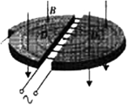4．1930年劳伦斯制成了世界上第一台回旋加速器，其原理如图所示，这台加速器由两个铜质D形合D1、D2构成，其间留有空隙，下列说法正确的是

A．离子由加速器的中心附近进入加速器

B．离子由加速器的边缘进入加速器

C．离子从磁场中获得能量

D．离子从电场中获得能量

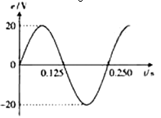**5．**小型交流发电机中，矩形金属线圈在匀强磁场中匀速转动。产生的感应电动势与时间呈正弦函数关系，如图所示，此线圈与一个*R*＝10Ω的电阻构成闭合电路，不计电路的其他电阻，下列说法正确的是

A．交叉电流的周期为0.125

B．交叉电流的频率为8Hz

C．交变电流的有效值为A

D．交变电流的最大值为4A

6．有关氢原子光谱的说法正确的是

A．氢原子的发射光谱是连续谱

B．氢原子光谱说明氢原子只发出特定频率的光

C．氢原子光谱说明氢原子能级是分立的

D．氢原子光谱的频率与氢原子能级的能量差无关

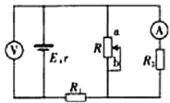7．电动势为*E*、内阻为*r*的电源与定值电阻*R*1、*R*2及滑动变阻器*R*连接成如图所示的电路，当滑动变阻器的触头由中点滑向b端时，下列说法正确的是

A．电压表和电流表读数都增大

B．电压表和电流表读数都减小

C．电压表读数增大，电流表读数减小

D．电压表读数减小，电流表读数增大

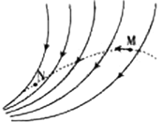8．图中的实线表示电场线，虚线表示只受电场力作用的带正电粒子的运动轨迹，粒子先经过M点，再经过N点，可以判定

A．M点的电势大于N点的电势

B．M点的电势小于N点的电势

C．粒子在M点受到的电场力大于在N点受到的电场力

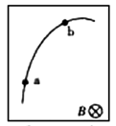D．粒子在M点受到的电场力小于在N点受到的电场力

9．带电粒子进入云室会使云室中的气体电离，从而显示其运动轨迹．图是在有匀强磁场云室中观察到的粒子的轨迹，a和b是轨迹上的两点，匀强磁场*B*垂直纸面向里．该粒子在运动时，其质量和电量不变，而动能逐渐减少，下列说法正确的是

A．粒子先经地之a点，再经过b点

B．粒子先经过b点，再经过a点

C．粒子带负电

D．粒子带正电

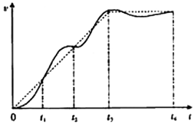10．某人骑自行车在平直道路上行进，图中的实线记录了自行车开始一段时间内的*v*-*t*图象，某同学为了简化计算，用虚线作近似处理，下列说法正确的是

A．在*t*1时刻，虚线反映的加速度比实际的大

B．在0－*t*1时间内，由虚线计算出的平均速度比实际的大

C．在*t*1-*t*-2时间内，由虚线计算出的平均速度比实际的大

D．在*t*3-*t*-4时间内，虚线反映的是匀速运动

11．某同学对着墙壁练习打网球，假定球在墙面上以25m/s的速度沿水平方向反弹，落地点到墙面的距离在10m至15m之间，忽略空气阻力，取*g*=10m/s2,球在墙面上反弹点的高度范围是

A．0.8m至1.8m B．0.8m至1.6m

C．1.0m至1.6m D．1.0m至1.8m

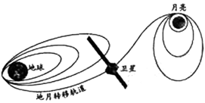12．图是“嫦娥一导奔月”示意图，卫星发射后通过自带的小型火箭多次变轨，进入地月转移轨道，最终被月球引力捕获，成为绕月卫星，并开展对月球的探测，下列说法正确的是

A．发射“嫦娥一号”的速度必须达到第三宇宙速度

B．在绕月圆轨道上，卫星周期与卫星质量有关

C．卫星受月球的引力与它到月球中心距离的平方成反比

D．在绕圆轨道上，卫星受地球的引力大于受月球的引力

二．非选择题：本题共8小题，共102分。按题目要求作答。解答题应写出必要的文字说明。方程式和重要演算步骤。只写出最后答案的不能得分。有数值计算的题，答案中必须明确写出数值和单位。

(一)选做题

13、14两题为做题，分别考查3－3（含2－2）模块和3－4模块，考生应从两个选做中选择一题作答。

13．（10分）

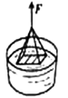（1）如图所示，把一块洁净的玻璃板吊在橡皮筋的下端，使玻璃板水平地接触水面，如果你想使玻璃板离开水面，必须用比玻璃板重力　　　　的拉力向上拉橡皮筋，原因是水分子和玻璃的分子间存在　　　　作用。

（2）往一杯清水中滴入一滴红墨水，一段时间后，整杯水都变成了红色，这一现象在物理学中称为现象，是由于分子的　　　　而产生的，这一过程是沿着分子热运动的无序性　　　　　的方向进行的。

14．（10分）

（1）大海中航行的轮船，受到大风大浪冲击时，为了防止倾覆，应当改变航行方向和，使风浪冲击力的频率远离轮船摇摆的　　　　．

（2）光纤通信中,光导纤维递光信号的物理原理是利用光的　　　　现象，要发生这种现象，必须满足的条件是：光从光密介质射向　　　　，且入射角等于或大于　　　　．

　　(二)必做题

15－20题为必做题，要求考生全部作答。

15．（11分）某实验小组探究一种热敏电阻的温度特性．现在器材：直流恒流电源（在正常工作状态下输出的电流恒定）、电压表，待测热敏电阻、保温容器、温度计、开关和导线等．

(1)若用上述器材测量热敏电阻的阻的随温度变化的特性，请你在图的实物图上连线．

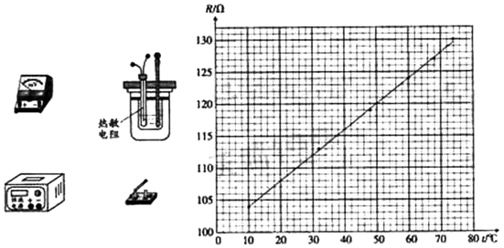

（2）实验的主要步骤：

①正确连接电路，在保温容器中注入适量冷水，接通电源，调节并记录电源输出的电流值；②在保温容器中添加少量热水，待温度稳定后，闭合开关， ， ，断开开关；

③重复第②步操作若干次，测得多组数据．

（3）实验小组算得该热敏电阻在不同温度下的阻值，并据此绘得图10的R-t关系图线，请根据图线写出该热敏电阻的R-t关系式：*R*= + *t*(Ω)（保留3位有效数字）

16．（13分）某实验小组采用图所示的装置探究“动能定理”，图中小车中可放置砝码，实验中，小车碰到制动装置时，钩码尚未到达地面，打点针时器工作频率为50 Hz．

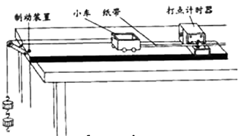

（1）实验的部分步骤如下：

①在小车中放入砝码，把纸带穿过打点计时器，连在小车后端，用细线连接小车和钩码；

②将小车停在打点计时器附近， ， ，小车拖动纸带，打点计时器在纸带上打下一列点， ；

③改变钩码或小车中砝码的数量，更换纸带，重复②的操作。

（2）图是钩码质量为0.03 kg，砝码质量为0.02 kg时得到的一条纸带，在纸带上选择起始点0及A、B、C、D和E五个计数点，可获得各计数点到0的距离5及对应时刻小车的瞬时速度v,请将C点的测量结果填在表1中的相应位置．

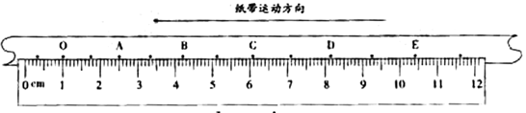

（3）在上车的运动过程中，对于钩码、砝码和小车组成的系统， 做正功，

做负功．

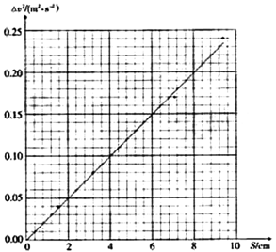（4）实验小组根据实验数据绘出了图中的图线（其中*Δv*2=*v*2-*v*20）,根据图线可获得的结论是 ．要验证“动能定理”，还需要测量的物理量是摩擦力是 ．

表1纸带的测量结果

|  |  |  |
| --- | --- | --- |
| 测量点 | S/cm | r/(m·s-1) |
| 0 | 0.00 | 0.35 |
| A | 1.51 | 0.40 |
| B | 3.20 | 0.45 |
| C |  |  |
| D | 7.15 | 0.54 |
| E | 9.41 | 0.60 |

17．（18分）

（1）为了响应国家的“节能减排”号召，某同学采用了一个家用汽车的节能方法．在符合安全行驶要求的情况下，通过减少汽车后备箱中放置的不常用物品和控制加油量等措施，使汽车负载减少．假设汽车以72 km/h的速度匀速行驶时，负载改变前、后汽车受到的阻力分别为2 000 N和1950 N，请计算该方法使汽车发动机输出功率减少了多少？

（2）有一种叫“飞椅”的游乐项目，示意图如图所示，长为L的钢绳一端系着座椅，另一端固定在半径为r的水平转盘边缘，转盘可绕穿过其中心的竖直轴转动．当转盘以角速度ω匀速转动时，钢绳与转轴在同一竖直平面内，与竖直方向的夹角为*θ*,不计钢绳的重力，求转盘转动的角速度ω与夹角*θ*的关系*．*

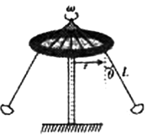

18．（17分）如图（a）所示，水平放置的两根平行金属导轨，间距*L*=0.3m．导轨左端连接*R*＝0.6　的电阻，区域abcd内存在垂直于导轨平面*B*=0.6T的匀强磁场，磁场区域宽*D*=0.2 m．细金属棒A1和A2用长为2*D*=0.4m的轻质绝缘杆连接，放置在导轨平面上，并与导轨垂直，每根金属棒在导轨间的电阻均为*t*=0.3 ,导轨电阻不计，使金属棒以恒定速度*r*=1.0 m/s沿导轨向右穿越磁场，计算从金属棒A1进入磁场（*t*=0）到A2离开磁场的时间内，不同时间段通过电阻*R*的电流强度，并在图（b）中画出．

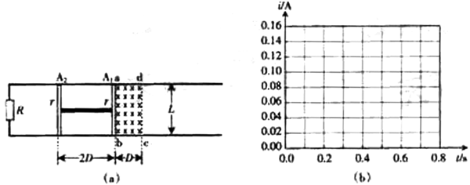

19．（16分）如图（a）所示，在光滑绝缘水平面的AB区域内存在水平向右的电场，电场强度E随时间的变化如图（b）所示．不带电的绝缘小球P2静止在O点．*t*=0时，带正电的小球P1以速度*v*0从A点进入AB区域，随后与P2发生正碰后反弹，反弹速度大小是碰前的倍，P1的质量为*m*1，带电量为*q*，P2的质量*m*2=5*m*1,A、O间距为*L*0，O、B间距．已知．

（1）求碰撞后小球P1向左运动的最大距离及所需时间．

（2）讨论两球能否在OB区间内再次发生碰撞．

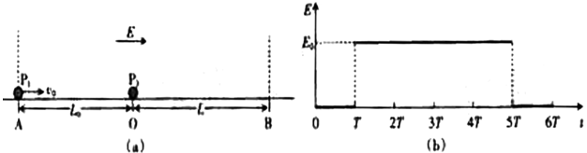

20．（17分）如图所示，固定的凹槽水平表面光滑，其内放置U形滑板N，滑板两端为半径*R*=0.45 m的1/4圆弧而，A和D分别是圆弧的端点，BC段表面粗糙，其余段表面光滑，小滑块P1和P2的质量均为m，滑板的质量*M*=4 m．P1和P2与BC面的动摩擦因数分别为和，最大静摩擦力近似等于滑动摩擦力，开始时滑板紧靠槽的左端，P2静止在粗糙面的B点，P1以*v*0=4.0 m/s的初速度从A点沿弧面自由滑下，与P2发生弹性碰撞后，P1处在粗糙面B点上，当P2滑到C点时，滑板恰好与槽的右端碰撞并与槽牢固粘连，P2继续滑动，到达D点时速度为零，P1与P2视为质点，取*g*=10 m/s2．问：

（1）P2在BC段向右滑动时，滑板的加速度为多大？

(2)BC长度为多少？N、P1和P2最终静止后，P1与P2间的距离为多少？

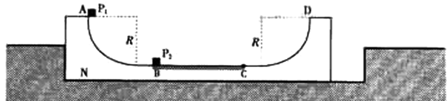

**2008年普通高等学校招生全国统一考试（广东卷）**

**物理答案**

|  |  |  |  |  |  |  |  |  |  |  |  |
| --- | --- | --- | --- | --- | --- | --- | --- | --- | --- | --- | --- |
| **1** | **2** | **3** | **4** | **5** | **6** | **7** | **8** | **9** | **10** | **11** | **12** |
| **B** | **BD** | **A** | **AD** | **D** | **BC** | **A** | **AD** | **AC** | **BD** | **A** | **C** |

13、（1）大，引力．（2）扩散，无规则运动，增加．

14、（1）速度 频率 （2）全反射 光疏介质 临界角

15．(1）图略

（2）记录电压表电压值、温度计数值

（3）R=100+0.395 t

16．（1）②接通电源、释放小车 断开开关

（2）5．06 0．49 （3）钩砝的重力 小车受摩擦阻力

（4）小车初末速度的平方差与位移成正比 小车的质量

17．（1）解析：，由得

 ①  ②

故

（2）解析：设转盘转动角速度时，夹角*θ*夹角*θ*

座椅到中心轴的距离： ①

对座椅分析有： ②

联立两式 得

18．解析：

0－t1（0－0.2s）

A1产生的感应电动势：

电阻R与A2并联阻值：

所以电阻R两端电压

通过电阻R的电流：

t1－t2（0.2－0.4s）

E=0, I2=0

t2－t3（0.4－0.6s） 同理：I3=0.12A

19.解析：(1)P1经t1时间与P2碰撞，则

P1、P2碰撞，设碰后P2速度为v2，由动量守恒：

解得（水平向左） （水平向右）

碰撞后小球P1向左运动的最大距离： 又：

解得：

所需时间：

（2）设P1、P2碰撞后又经时间在OB区间内再次发生碰撞，且P1受电场力不变，由运动学公式，以水平向右为正： 则：

解得： （故P1受电场力不变）

对P2分析：

所以假设成立，两球能在OB区间内再次发生碰撞。

20．（1）P1滑到最低点速度为，由机械能守恒定律有：

 解得：

P1、P2碰撞，满足动量守恒，机械能守恒定律，设碰后速度分别为、

 

解得： =5m/s

P2向右滑动时，假设P1保持不动，对P2有：（向左）

对P1、M有： 

此时对P1有：，所以假设成立。

（2）P2滑到C点速度为，由 得

P1、P2碰撞到P2滑到C点时，设P1、M速度为v，对动量守恒定律：

 解得：

对P1、P2、M为系统：

代入数值得：

滑板碰后，P1向右滑行距离：

P2向左滑行距离：

所以P1、P2静止后距离：